# T 54 481 06/2/6

|  |  |
| --- | --- |
|  |  |
| **1. feladat – Programozás** | **Összesen: 40 pont** |

**Magyarország hegyei**

**A következő feladatban Magyarország legmagasabb hegyeinek adataival kell dolgoznia. A megoldás során vegye figyelembe a következőket:**

* + *A képernyőre írást igénylő részfeladatok eredményének megjelenítése előtt írja a képernyőre a feladat sorszámát (például:*3. feladat:*)!*
  + *Az egyes feladatokban a kiírásokat a minta szerint készítse el!*
  + *Az ékezetmentes kiírás is elfogadott.*
  + *A program megírásakor a fájlban lévő adatok helyes szerkezetét nem kell ellenőriznie, feltételezheti, hogy a rendelkezésre álló adatok a leírtaknak megfelelnek.*
  + *Megoldását úgy készítse el, hogy az azonos szerkezetű, de tetszőleges bemeneti adatok mellett is helyes eredményt adjon!*

1. A feladat megoldásához hozzon létre konzolalkalmazást (projektet) HegyekMo azonosítóval!

1. Az UTF-8 kódolású hegyekMo.txt állomány Magyarország legmagasabb hegyeinek adatait tartalmazza a következő minta szerint (forrás: wikipedia.hu):

Hegycsúcs neve;Hegység;Magasság

Ágasvár;Mátra;789

Bálvány;Bükk-vidék;956

Büszkés-hegy;Bükk-vidék;952

Cserepes-kő;Bükk-vidék;823

Az állományban a hegycsúcs nevét, a hegység megnevezését és a hegycsúcs magasságát (méter) tároltuk. Az adatokat pontosvessző választja el.

Olvassa be a hegyekMo.txt állományban lévő adatokat és tárolja el egy olyan adatszerkezetben, ami a további feladatok megoldására alkalmas! A fájlban legfeljebb

1000 sor lehet! Ügyeljen arra, hogy az állomány első sora az adatok fejlécét tartalmazza!

1. Határozza meg és írja ki a képernyőre a minta szerint, hogy hány hegy található az állományban!

1. Határozza meg és írja ki a képernyőre a minta szerint az állományban található hegyek átlagmagasságát!

1. Határozza meg és írja ki a képernyőre a minta szerint a legmagasabb hegy adatait! Feltételezheti, hogy nem alakult ki holtverseny.

1. Kérjen be a felhasználótól egy magasságértéket! A bevitt adatot nem kell ellenőriznie. Döntse el, hogy a Börzsöny hegységben található-e a megadott értéknél magasabb hegycsúcs! A keresést ne folytassa, ha a választ meg tudja adni! A képernyőre írást a minta szerint végezze!

# T 2/5

## T 54 481 06/2/6

1. Határozza meg és írja ki a képernyőre a minta szerint azoknak a hegycsúcsoknak a számát, amelyek 3000 lábnál magasabbak! Az átváltáshoz az 1 m = 3.280839895 láb értékkel dolgozzon!

1. Készítsen statisztikát hegységek szerint a hegycsúcsok számáról! A megoldást úgy készítse el, hogy az inputállományba később más hegységek is bekerülhetnek! A képernyőre írást a minta szerint végezze!

1. A bukk-videk.txt állományba írja ki azoknak a hegycsúcsoknak nevét és magasságát a **minta szerint**, amelyek a Bükk-vidéken magasodnak! Az állomány első sora az adatok fejlécét tartalmazza! A magasságokat egy tizedesjegyre kerekítve, **lábban** kell kiírnia. Az átváltáshoz az 1 m = 3.280839895 láb értékkel dolgozzon! A magasság egész részét a tizedes résztől pont karakterrel válassza el! Ha a kerekített valós szám .0-ra végződik, akkor ezt a két karaktert (tizedespontot és az értéktelen nullát) ne írja az egész rész után!

**Minták:**

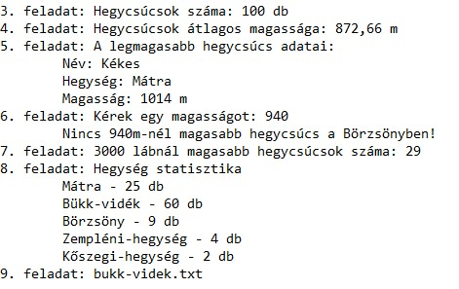

bukk-videk.txt:

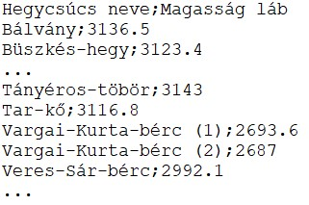

# T 3/5